第２号様式
中等度難聴児補聴器購入費助成金交付意見書
助成対象  児童氏名 |  |  |  |  |  |  |  |  |  |  |  |  |  |  | 年 月 日生（ 歳）
住 所 |  |  | 東京都墨田区
疾病名
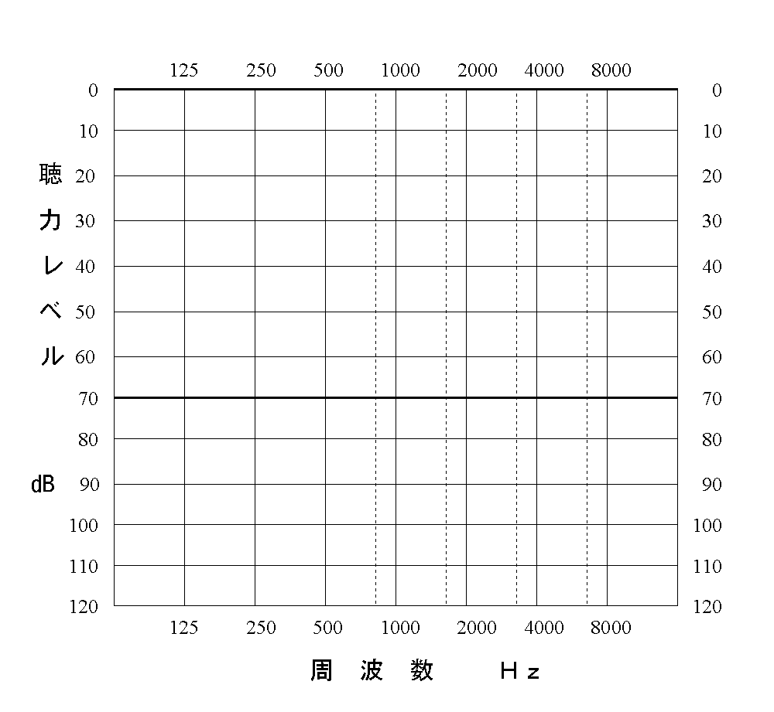
１ 難聴の状況及び所見
①難聴の種類（該当欄に○を付けてください。）
 |  |  |  |  |  |  | 右 | 左
 | 伝 音 性 難 聴
 | 感 音 性 難 聴
 | 混 合 性 難 聴
②鼓膜所見・その他

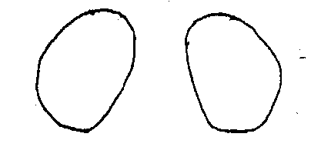
③聴力検査の結果
□ 聴力 （平均聴力レベル）
 | 右 ｄＢ |  |  |  |  |  |  | □ 話言葉による了解度
 | 左 ｄＢ
□ 最良語音明瞭度  （ ％） |  |  |  |  |  |  |  |  |  |  |  |  |  |  |  |  |  | 右 |  |  | 左
 |  |  |  |  |  |  |  |  |  |  | 大声 |  |  | 耳介に接して |  |  |  | 了 | 非 |  | 了 | 非
 |  |  |  |  |  |  |  |  |  |  | 話声 |  |  | 耳介に接して |  |  |  | 了 | 非 |  | 了 | 非
 |  |  |  |  |  |  |  |  |  |  | 話声 |  |  | 40cm 離れて |  |  |  | 了 | 非 |  | 了 | 非
２ 必要と認める補聴器等 （該当欄に○を付けてください。）
 | 装 用 耳 | 中等度～高度難聴用  聴力ﾚﾍﾞﾙ  90db未満 |  |  | 重度難聴用  聴力ﾚﾍﾞﾙ  90db以上 |  |  | 耳あな型 |  |  |  | 骨導式 |  |  |  |  | ｲﾔ  ﾓｰﾙﾄﾞ | 専門的知識・技能を有する者による調整 |  | 補聴ｼｽﾃﾑ
 |  | ﾎﾟｹｯﾄ型 |  | 耳かけ型 | ﾎﾟｹｯﾄ型 | 耳かけ型 |  | ﾚﾃﾞｨ  ﾒｲﾄﾞ | ｵｰﾀﾞｰ  ﾒｲﾄﾞ |  |  | ﾎﾟｹｯﾄ型 |  |  |  | 眼鏡型 |  |  |  | ﾜｲﾔﾚｽ  ﾏｲｸ | 受信機 | ｵｰﾃﾞｨｵ  ｼｭｰ
 | 右
 | 左
３ 使用効果見込み・適応理由
（注）使用効果の見込みについて意見を付してください。両耳装用を必要とする場合、耳あな型・骨導式の補聴器を適応する場合又は専門的知識・技能を有する者による調整を必要とする場合は、その理由を明記し、比較検査結果を添付してください。また、補聴システムを必要とする場合は、その理由を明記してください。
以上のとおり、補聴器の支給について、意見を付します。
年 月 日
医療機関名
所 在 地
診療担当科
指定医師名
（Ａ４）
中等度難聴児補聴器購入費助成金交付意見書作成における留意点

１ 難聴の種類
必ず○をつけてください。

２ オージオグラム
オージオグラムは病院でお使いの用紙を添付されてもかまいません。

３ 使用効果見込み・適応理由
（１）使用効果見込みには、補装具装着により、「言語の習得等の一定の効果及びコミュニケーション能力の向上を期待することができること」、両耳を希望する場合は「両耳の装用が教育上必要であること」も加えて明記してください。
（２）両耳装用を必要とする場合、耳あな型・骨導式の補聴器を適応する場合又は専門的知識・技能を有する者による調整を必要とする場合は、その理由を明記し、比較検査結果を添付してください。また、補聴システムを必要とする場合は、その理由を明記してください。

４ その他
意見書は、身体障害者福祉法第15条第1項に基づく指定医、又は障害者総合支援法第59条第1項に基づく更生医療を主として担当する医師で、耳鼻咽喉科の指定を受けている医師が作成してください。
指定医に関する問い合わせは下記担当宛までご連絡ください。
問合せ・申請先

墨田区 福祉保健部 障害者福祉課 障害者相談係
〒130－8640
墨田区吾妻橋１－２３－２０
（ＴＥＬ）03－5608－6166（直通）
（ＦＡＸ）03－5608－6423

